**Consultas com Agrupamento, Totalização, Ordenação e Operadores IN, EXISTS, ANY e ALL**

* **INTRODUÇÃO**

Os exemplos a seguir utilizam as tabelas REPRESENTANTE, CLIENTE e PEDIDO que se relacionam conforme o diagrama abaixo. Os scripts de criação e inserção de dados encontram-se no material de apoio.

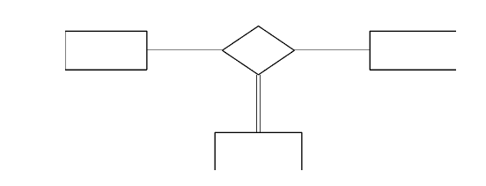

 Resumidamente, representantes de vendas emitem pedidos. Um pedido corresponde à venda feita por um representante a um cliente em uma data. O mapeamento do relacionamento CRP foi feito através de chaves estrangeiras na tabela PEDIDO.

### *FUNÇÕES DE COLUNA:*

A linguagem SQL possui um conjunto de funções, chamadas de funções de coluna, que permitem que o resultado de uma consulta seja agrupado e sumarizado. Basicamente, estas funções são aplicadas a uma ou mais colunas presentes no comando SELECT. As funções de sumarização encontram-se a seguir.

​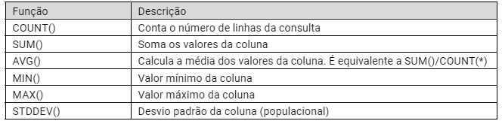

Veja o resultado da consulta a seguir. A intenção é mostrar o representante que realizou a maior venda e o respectivo valor:

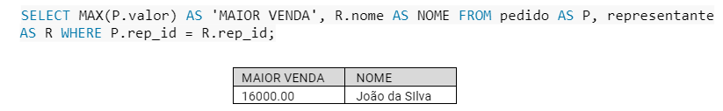

Este não é o resultado esperado. Há dois pedidos de 16.000,00. E João da Silva não foi responsável por nenhum dos dois. O que aconteceu?

Consultas com funções de coluna retornam uma única linha. Pode-se usar diversas funções de coluna em uma única consulta, aplicadas a diferentes colunas, porém o valor de colunas simples, como R.nome na consulta anterior, retornam valores imprevisíveis. Deve-se, portanto, evitar misturar colunas simples e funções de coluna na mesma consulta. Consulta a seguir retorna o valor médio dos pedidos:

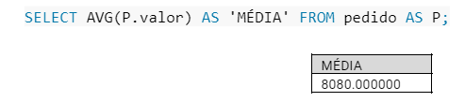

### *A CLÁUSULA ORDER BY:*

A cláusula ORDER BY permite que a saída de uma consulta seja ordenada de acordo com as colunas retornadas. A sua forma geral é:



Os modificadores ASC ou DEC especificam se a ordenação é por ordem crescente (valor padrão) ou decrescente, respectivamente. A consulta a seguir ordena o resultado da consulta por representante, cliente e data do pedido:

**A inclusão da cláusula GROPU BY, apresentada mais adiante, permite o retorno de várias linhas.**



Na consulta, utilizou-se a função FORMAT() para exibir valor com o formato brasileiro. A função recebe 3 argumentos: o valor a ser formatado, o número de casas decimais e o formato a ser utilizado. No MySQL 8.0, o formato ‘pt_BR’ não inclui os separadores de milhar, por isso foi utilizado outro padrão.

### *A CLÁUSULA GROUP BY:*

Até o momento, as consultas utilizando funções de coluna retornavam uma única linha de resultado com o resultado da função. A cláusula GROUP BY permite sumarizar grupos de linhas de uma consulta em “subtotais”. Sua forma geral é:

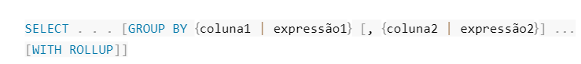

Os exemplos a seguir ilustram o funcionamento da cláusula GROUP BY e do modificador WITH ROLLUP.

Consulta para calcular o valor total de pedidos por representante, ordenado por nome:

​

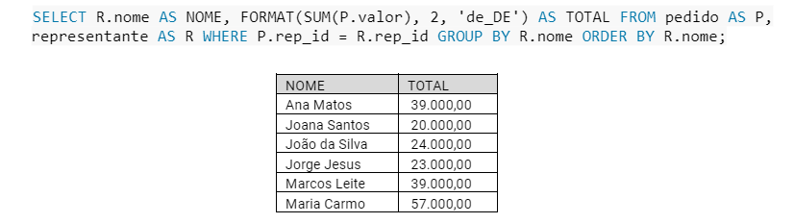

Neste último exemplo, foi possível mesclar colunas simples com funções de coluna graças à cláusula GROUP BY. Ela cria uma hierarquia de colunas que serão utilizadas para a subtotalização. No exemplo acima, as linhas selecionadas pela cláusula WHERE são ordenadas por R.nome. P.valor é totalizado para cada valor distinto de R.nome. O resultado final corresponde a uma linha para cada valor de R.nome com a soma de R.valor.  Importante: a cláusula ORDER BY deve sempre vir depois da GROUP BY.

Consulta para calcular o valor total de pedidos por representante e cliente, ordenado por nome do representante e nome do cliente (a tabela da direita é a continuação do resultado da consulta):

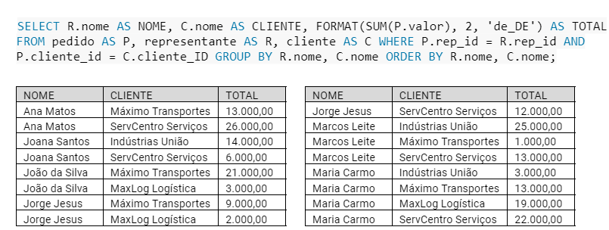

Utilizando a consulta anterior, deseja-se incluir o valor total de pedidos por representante, ou seja, a cada mudança de representante, deseja-se incluir o total daquele representante. O modificador WITH ROLLUP é utilizado para isto: quando uma coluna da cláusula GROUP BY tem o seu valor alterado, é incluída uma linha com a totalização daquela coluna. As colunas que não tiveram seu valor alterado são preenchidas com NULL.

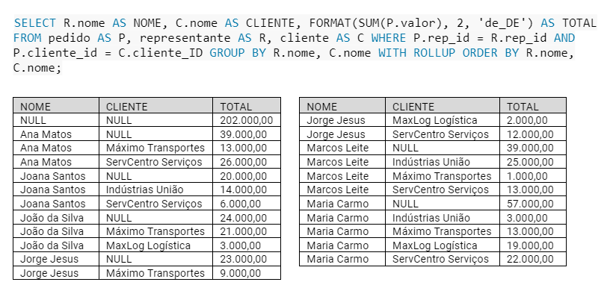

Não era exatamente isto que se desejava. As linhas de totalização aparecem antes das linhas de subtotalização. Isto ocorreu por causa dos valores NULL durante a ordenação do resultado. Se tirarmos a cláusula ORDER BY o resultado aparece na ordenação correta (verifique!). Na realidade, o resultado de uma consulta com a cláusula GROUP BY sempre estará ordenado pelas colunas desta cláusula, portanto não é necessária a utilização da cláusula ORDER BY.

Observe que os valores NULL que aparecem em uma consulta podem ser originados da cláusula GROUP BY . . .  WITH ROLLUP ou por causa de colunas com o valor NULL nas linhas selecionadas. A função de coluna GROUPING() permite saber qual é a origem do NULL:

​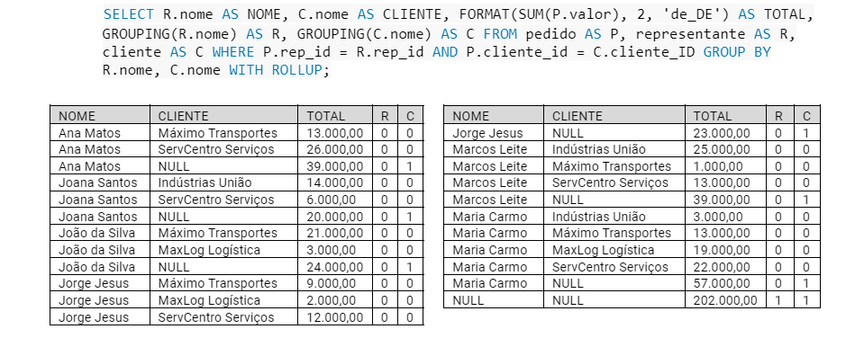

A função GROUPING() retorna 1 sempre que a coluna correspondente recebeu o valor NULL por conta da cláusula GROUP BY . . .  WITH ROLLUP. O resultado pode ainda ficar melhor com o uso da função IF(). A sua forma geral é IF(condição, valor_se_verdadeiro, valor_se_falso):

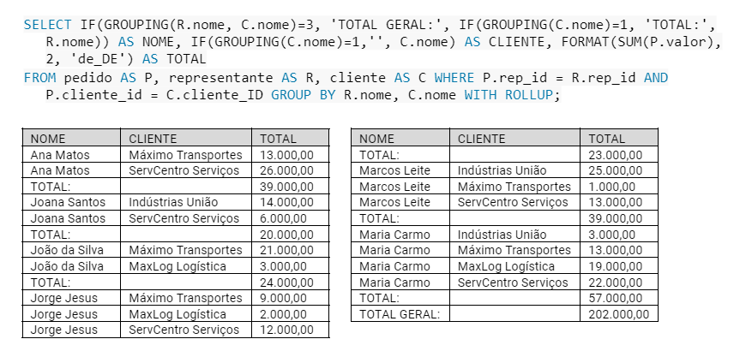

A função GROUPING() pode ter vários argumentos. Cada bit do valor retornado corresponde ao resultado relacionado a um dos argumentos.

### *A CLÁUSULA HAVING:*

A cláusula HAVING está para a cláusula GROUP BY assim como a cláusula WHERE está para o SELECT. Sua função é selecionar as linhas que formarão o resultado após a totalização da cláusula GROUP BY. Sua forma geral é:

​**Para se saber que argumentos retornam o valor 1 deve-se converter o valor retornado pela função para a base 2. Por exemplo, GROUPING(a. b, c) retornando o valor 5; 5 = b00000101; os valores NULL das colunas a e c são devido à cláusula GROUP BY . . .  WITH ROLLUP.**

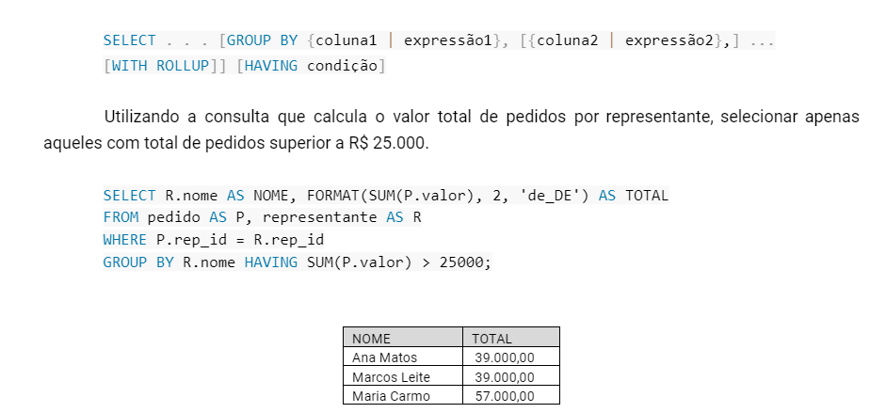

As cláusulas WHERE e HAVING são utilizadas para selecionar linhas em uma consulta. A primeira seleciona linhas individuais oriundas da junção das tabelas participantes enquanto a segunda seleciona linhas oriundas da subtotalização de linhas. Por isso, não faz muito sentido utilizar a cláusula HAVING sem GROUP BY. Outra diferença entre WHERE e HAVING é que a primeira não permite o uso de funções de coluna, enquanto a segunda, sim. Na realidade, a cláusula HAVING quase sempre tem uma função de coluna ou faz referência a uma função de coluna em SELECT.

No último exemplo, a condição de HAVING utilizou a mesma função de coluna que constava no SELECT. Por que não utilizar a condição TOTAL > 25000 no lugar? Porque o codinome TOTAL faz referência à FORMAT(SUM(P.valor), 2, ‘de_DE’), cujo tipo é texto e não numérico. Se no SELECT tivesse sido usado simplesmente SUM(P.valor), a condição TOTAL > 25000 poderia ser utilizada sem problema (verifique!).